四川理工学院课程实施大纲

课程名称： 学前教育音乐基础·声乐
授课班级： 学前教育专业2018级1班
任课教师： 肖雷
工作部门： 美术学院
联系方式： 13778575588

四川理工学院 制
2018年9月

《学前教育音乐基础》课程实施大纲

基本信息

课程代码：12641001
课程名称：学前教育音乐基础·声乐
学 分：2
总 学 时：32
学 期：2018-2019-1
上课时间：周四晚11-12
上课地点：汇北621教室、琴房
答疑时间和方式：周一至周三20:00-21:30网络答疑
答疑地点：美术学院402
授课班级：学前教育专业2018级1班
任课教师：肖雷
学 院：教育与心理科学学院
邮 箱：5733000@qq.com
联系电话：13778575588

目 录

1．教学理念： 3
2．课程介绍： 3
3．教师简介 4
4．先修课程 4
5．课程目标 4
6．课程内容 4
7.课程实施： 4
7.1教学单元一 4
7.2教学单元二 7
7.3教学单元三 13
7.4教学单元四 16
7.5教学单元五 20
7.6-9教学单元六-九 24
7.10教学单元十 25
7.11教学单元十一： 26
7.12教学单元十二： 28
7.13教学单元十三： 29
7.14教学单元十四： 30
7.15教学单元十五： 32
7.16教学单元十六： 33
8．课程要求 34
8.1学生自学要求 34
8.2课外阅读要求 34
8.3课堂讨论要求 35
8.4课程实践要求 35
9．课程考核 35
9.1出勤（迟到、早退等）、作业、报告等的要求 35
9.2成绩的构成与评分规则说明 35
9.3考试形式及说明 35
10．学术诚信 35
11．课堂规范 35
12．课程资源 35
13．教学合约 35
14．其他说明 35

教育、教学理念：
教育理念：
用真诚、关爱与宽容的教育修为滋润学生的心田，培育他们崇真、尚善、厚德的本真心地；
用勤奋、务实与求真的治学品质引领学生的学风，培育他们勤工、敬业、达理的术业精神。
教学理念：
注重基础，因材施教，理论与实践相结合。
2．课程介绍：
2.1课程的性质：音乐理论讲解与实践训练课
2.2课程在学科专业结构中的地位、作用：学前教育专业2018级1班的音乐理论与歌唱实践课程，提高学生歌唱理论修养以及歌唱能力。
2.3课程的前沿及发展趋势：本课程是学前音乐教育专业基础课程学习的基础，是进一步培养学生的音乐理解、歌唱能力以及学前歌唱教学实践能力，是促进理论与技能创新的重要课程，提升学前教育专业学生音乐教学能力的基础。
2.4学习本课程的必要性：本课程是体现学前教育专业学生的歌唱实践水平、歌唱教学创新创造能力的核心课程，是必要选修。
3．教师简介
3.1教师的职称、学历：助教，本科学历。
3.2教育背景：大学阶段所学课程主要包括：声乐、钢琴、基本乐理、视唱练耳、中国音乐史、欧洲音乐史、基础和声、复调、曲式分析、配器法、歌曲作法、音乐欣赏、中外音乐赏析、合唱指挥、艺术概论、形体与舞蹈、化妆、教学实践、大学外语、普通话、体育等。
4．先修与辅修课程
这门课程的先修与辅修课程为：
《高考音乐基本乐理》（湖南文艺出版社2012年出版）
《学前儿童音乐教育》（中央广播电视大学出版社2011年出版）
《学前儿童音乐教育活动指导》（中国铁道出版社2014年出版：十二五规划教材）
《婴幼儿音乐感统训练》（复旦大学出版社2016年出版：十三五规划教材）
《单声部视唱教程（上）》（上海音乐出版社2014年出版）
《基本乐理》（贾方爵著；西南师范大学出版社2015年出版）
《乐理·视唱·练耳》（西南师范大学出版社2006年出版：学前专业音乐教育系列教材）
《学前儿童音乐教育的理论与实践》（北京师范大学出版社2004年出版）
《学前儿童音乐教育》（清华大学出版社2016年出版：十三五学前教育专业规划教材）等。
5．课程目标
5.1知识与技能方面：掌握音乐基础乐理知识，了解歌唱的一般规律，掌握歌唱的一般技法，能够较为完整地完成一般声乐作品。
5.2过程与方法方面：学习音乐基础乐理知识，进而了解歌唱的特点与规律；由浅入深地进行歌唱实践训练，全面提升学生的歌唱实践能力。
5.3情感、态度与价值观方面：坚持理论与实践相结合的教学原则，在系统学习视唱练耳基本能力的基础上，进一步掌握歌唱技巧，并使学生在系统学习歌唱理论的同时，进行歌唱实践训练，激发学生歌唱激情，提高学生歌唱热情，使学生能够通过歌唱表达对生命和生活的热爱，讴歌人类情感的真善美。
6．课程内容
6.1课程的内容概要：全部课程共分16个单元，采取大班和分组教学，1对1和1对多相结合的训练方式。
6.2教学重点、难点：分组理论讲解，帮助学生掌握基础乐理知识，唱准音阶、旋律，打准节奏，理解消化歌唱原理是教学重点。一对一教学和一对多教学相结合、理论与实践相结合为教学难点。
6.3学时安排：本学期整个课程共16单元，第一学期32学时。
7.课程实施：
7.1教学单元一：
第一单元：音的高低与记谱法
7.1.1教学日期：
本学期第1次授课时间：9月20日
7.1.2教学目标：
1.理解乐音体系、基本音级、音名、唱名、音高分组;
2.了解变音记号与等音、半音与全音；
3.学习五线谱与谱号、谱表等基本理论术语概念。
7.1.3教学内容（含重点、难点）：
教学重点：基本音级、变音记号与等音、半音与全音
教学难点：基本音级与半音、全音
7.1.4教学过程：
1.组织课堂：清点人数，了解学生基本情况，强调课堂纪律。
2.了解学生学习前对相关问题的认识情况以及相关基础知识。
3.明确教学目标：列出本节课的主要教学内容，指出重点难点，让学生明确本章节的教学目标和任务。
5.展开讲解第一单元：音的高低与记谱法
教学提纲：
一、乐音体系、基本音级、音名、唱名
音乐中使用的有固定音高的音的总和，叫做乐音体系。乐音体系中的音按照高低次序排列，叫做音列。音列中每个音称为音级。钢琴上的每一个黑键和白键都代表一个音级。在乐音体系中，七个具有独立名称的音级，叫做基本音级。在七个基本音级中，E与F、B与C相距为半音，半音是乐音体系中距离最小的单位。其他各相邻基本音级相距为全音。基本音级有音名与唱名两种名称。音名是乐音体系中各音级的名称。用英语大写字母“C、D、E、F、G、A、B”或小写字母“c、d、e、f、g、a、b”来表示七个基本音级的音名。唱名用意大利文“do、re、mi、fa、sol、la、si”表示。如下图：
例2-1
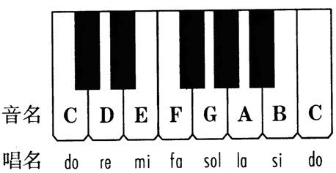
音名表示乐音的绝对音高，音名的高度及其在线谱和某些乐器上的位置是固定不变的；唱名代表相对的音高，可根据唱名法的不同而不同。
二、音高分组
七个基本音级在钢琴琴键排列上是上、下循环重复展开的，七个音名的音高关系为左低右高。音列由低到高叫做上行，由高到低叫做下行。一个八度内，在白键和黑键上的乐音共有十二个。任何相邻琴键之间的音高距离为半音，两个半音的距离为一个全音。
钢琴的总音域为A₂-C⁵，根据不同音色，可分为三个音区：高音区（小字三组、小字四组、小字五组）；中音区（小字组、小字一组、小字二组）；低音区（大字组、大字一组、大字二组）。需要注意的是，乐器的音区与人声的音区划分是不一样的。各种乐器或人声都有自己的音域，自己最擅长的音区。
三、变音记号与等音
七个基本音级的升高或降低，称为变化音级。表示变音的记号称变音记号。变音记号有五种。
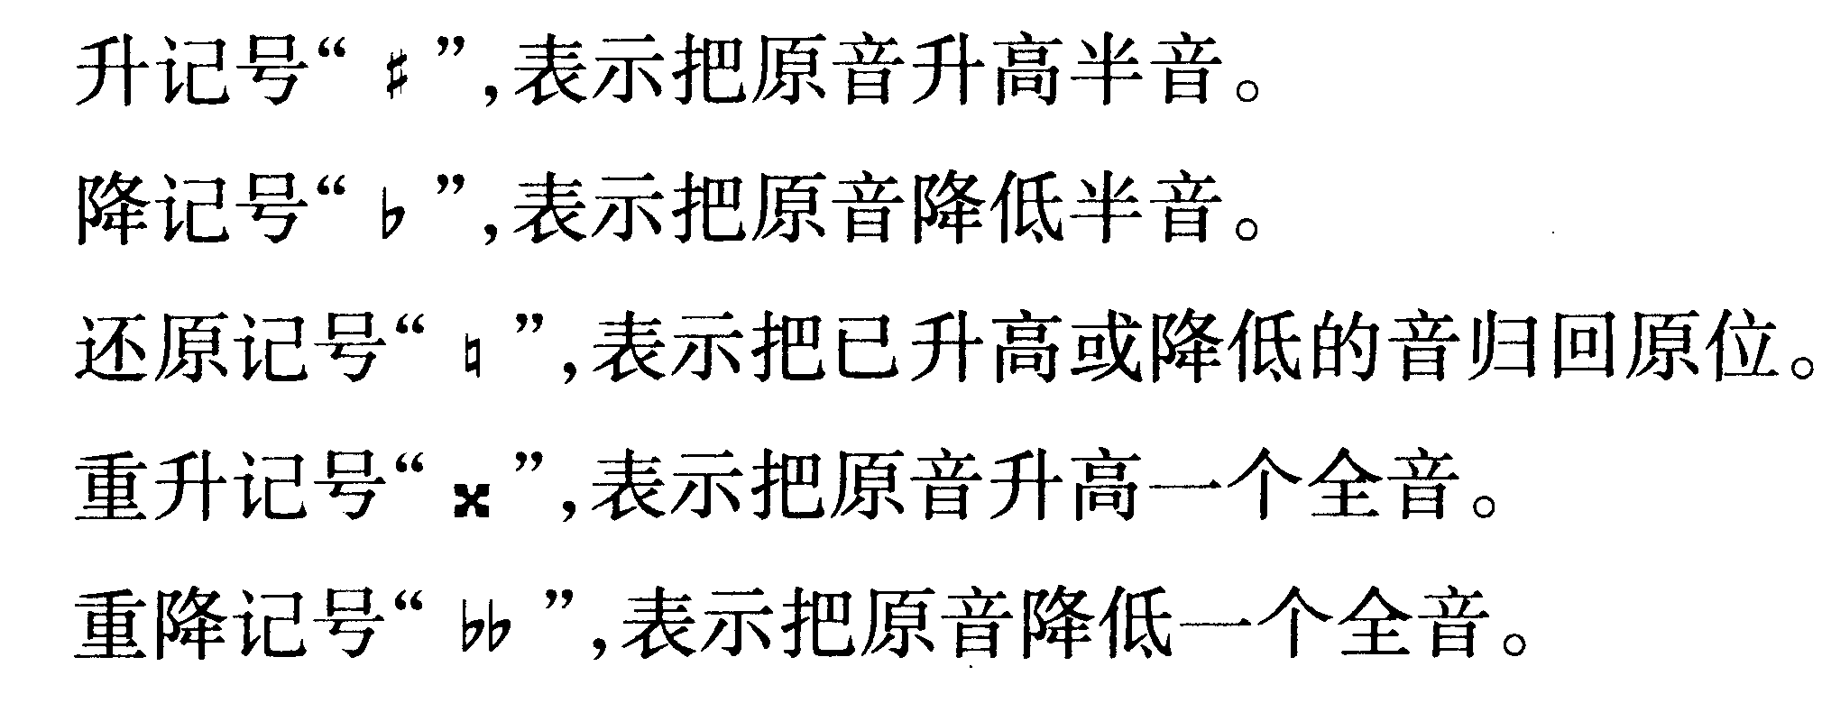
音高相同，而名称不同的音称为等音，或叫同音异名的音。键盘上每个音级都可以有两个等音，但除^{b}A（#G）外。
例2-2
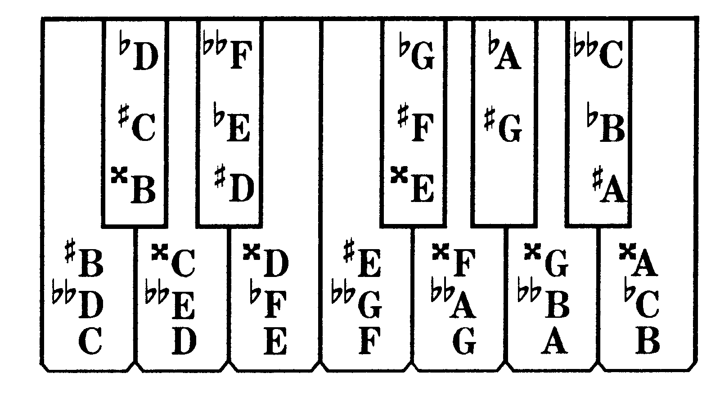
临时变音记号直接写在音符的前面。所有临时变音记号只对本小节内该记号后的同高度的音有效。对于下一小节已失去作用的同高度的音，也常加记号表明。
例2-3
普罗科菲耶夫《第一奏鸣曲》
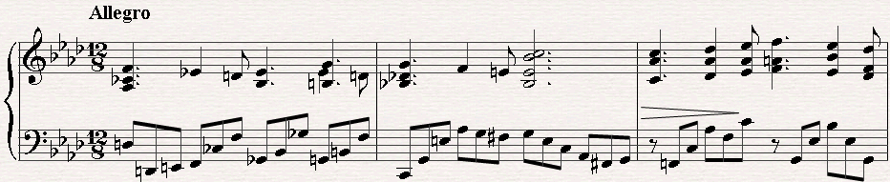

四、半音与全音
由相邻两音级构成的半音叫自然半音。由相邻两音级构成的全音叫自然全音。由同一音级的两种不同形式或隔开一音级所构成的半音叫变化半音。由同一音级的两种不同形式或隔开一音级所构成的全音叫变化全音。
例2-4
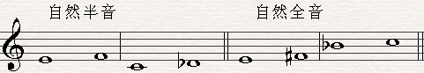

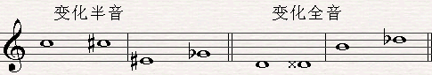
五、五线谱与谱号
由五条距离相等的平行线来记录音符或休止符，称为五线谱。五条线从下往上，分别叫做第一线、第二线、第三线、第四线、第五线，而线与线之间的空白叫做“间”，从下往上分别叫做第一间、第二间、第三间、第四间（见例2-7）。若五条线不能满足音高，还可以上、下加线。加线指在五线谱上方或下方添加的短横线。五线谱上方加线称上加一线、上加二线等，由加线形成的间分别称为上加一间，上加二间等。在五线谱下方加线与上方加线原理一样，也会形成线与间，分别称为下加一线，下加二线等，其间也分别称为下加一间，下加二间等。
例2-5
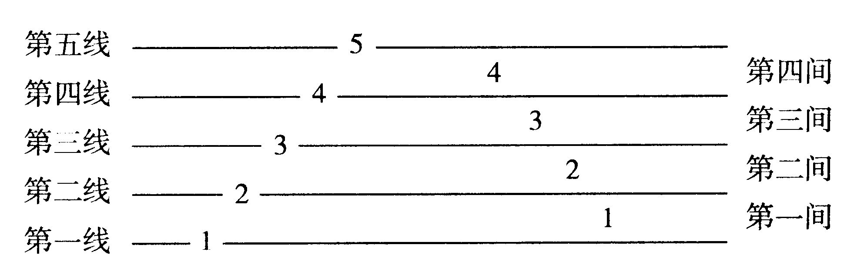
谱号是用来规定在五线谱上的音级名称和高度的符号。记在五线谱的每一行的左面或者需要更换谱号的位置。将谱号记在五线谱的某一位置，即确定了该位置上的固定音名及音高，同时，也确定了其他线间上的音名及音高。
常用的谱号有三种：高音谱号（G谱号）、低音谱号（F谱号）、中音谱号（C谱号）。
例2-6
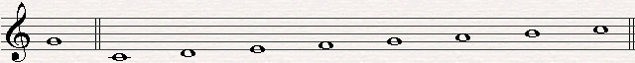
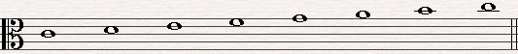
六、谱表
记有高音谱号的谱表叫高音谱表（或称G谱表），是应用很广泛的一种谱表。用高音谱表记谱的乐器通常有：小提琴、单簧管、双簧管、小号、二胡、竹笛、长笛。人声有男高音、女高音、女中音声部等。
记有低音谱号的谱表叫低音谱表（或称F谱表）。用低音谱表记谱的乐器有：大提琴、低音提琴、大管、低音长号、大号、革胡以及人声的男低音等。
记有中音谱号的谱表叫低音谱表（或称C谱表）。用中音谱表记谱的乐器有：中提琴、长号、中胡和人声的女中音声部等。
为了适应各种音乐记谱的需要，在实践中产生了将两行或多行谱表连接起来的连谱表，构成联合谱表。常见的有：大谱表（用花括弧或直括号连接起来的高音谱表与低音谱表）、声乐伴奏谱、混声四部合唱谱（也可用大谱表）、弦乐四重奏谱、乐队总谱等。一般钢琴、手风琴乐曲用圆大括号的大谱表，合唱、重奏一般用方括号的大谱表。
7.1.5教学方法：
讲解法
7.1.6作业安排及课后反思：
一、在钢琴上任意弹一音，说出该音的音名。
二、什么叫基本音级，举例说明。
三、说明各种谱号在五线谱上的写法及意义。
四、写出下列半音、全音的类别（指自然半音、自然全音、变化半音、变化全音）。
G-#G ( )；C-^{b}D（ ）；E-F（ ）； B-^{b}D（ ）；
#G-^{b}B（ ）；A-B（ ）；^{b}B-C ( )； ^{b}C-#C（ ）。
7.1.7课前准备情况及其他相关特殊要求
提前准备教学内容
7.1.8参考资料（具体到哪一章节或页码）
《乐理与视唱练耳》（科学出版社），主编刘渝东，2010年8月第一版。
7.2教学单元二：
第二单元：音的长短与记谱法
7.2.1教学日期：
本学期第2次授课时间：9月27日
7.2.2教学目标：
1.本章要求熟悉并掌握音符、休止符、附点音符与休止符的记谱规范;
2.掌握音符时值的基本划分与特殊划分。
7.2.3教学内容（含重点、难点）：
教学重点：音符、休止符、附点音符与休止符的记谱规范。
教学难点：音符时值的基本划分与特殊划分以及在作品中的运用
7.2.4教学过程：
1.组织课堂：清点人数，了解学生基本情况，强调课堂纪律。
2.了解学生学习前对相关问题的认识情况以及相关基础知识。
3.明确教学目标：列出本节课的主要教学内容，指出重点难点，让学生明确本章节的教学目标和任务。
4.展开讲解第二单元：音的长短与记谱法
教学提纲：
一、音符
五线谱的音符由符头、符干、符尾三个基本部分或其中一部分、两部分组成。有的音符只有符头，有的只有符头和符干，有的有符头、符干、符尾。
例1-1
符头有空心符头和实心符头，如：
例1-2
实心符头总有符干，空心符头可能有符干，也可能没有符干。符干在右面是向上的，符干在左面是向下的。而符尾加在符干的右面，常见的可加一至四个符尾（很少有五个或六个）。
例1-3
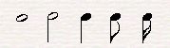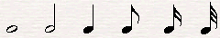
音乐中常见的音符是全音符、二分音符、四分音符、八分音符、十六分音符、三十二分音符等。下面列出了这些音符，并与简谱对照。
例1-4
名 称 | 音 符 | 简 谱（以1为例） | 时 值（以四分音符为一拍）
全音符 |  | 1——— | 四 拍
二分音符 |  | 1— | 二 拍
四分音符 |  | 1 | 一 拍
八分音符 |  |  | 半 拍
十六分音符 |  |  | 四分之一拍
三十二分音符 |  |  | 八分之一拍

例1-5

名 称 | 音 符
六十四分音符
一百二十八分音符
二百五十六分音符 | 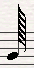
五百一十二分音符
二全音符 | （等于两个全音符的时值）

二、休止符
音乐中不发音，暂时停顿的表达符号称为休止符。休止符的名称与时值列表如下：
例1-6

名 称 | 休止符 | 简 谱 | 时 值（以四分休止符为一拍）
全休止符 | 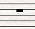 | 0 0 0 0 | 四 拍
二分休止符 | 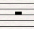 | 0 0 | 二 拍
四分休止符 | 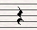 | 0 | 一 拍
八分休止符 | 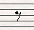 |  | 半 拍
十六分休止符 | 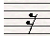 |  | 四分之一拍
三十二分休止符 | 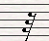 |  | 八分之一拍
三、附点音符与附点休止符
附点是记在音符或休止符右侧的小圆点。附点所代表的时值是它前面音符或休止符时值的二分之一。简谱时值以“1”为例。
例1-7

名 称 | 音 符 | 简 谱 | 时 值
附点全音符 |  | 1————— | +
附点二分音符 |  | 1—— | +
附点四分音符 |  | 1. | +
附点八分音符 |  |  | +
附点十六分音符 |  |  | +

例1-8
如果是复附点，第二个附点代表的时值是第一个附点时值的二分之一（即前面音符时值的四分之一）。如下：
名 称 | 休止符 | 简 谱 | 时 值
附点全休止符 | 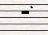 | 0 0 0 0 0 0 | +
附点二分休止符 | 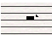 | 0 0 0 | +
附点四分休止符 | 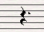 | 0 0 | +
附点八分休止符 | 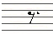 |  | +
、  附点十六分休止符 | 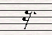 |  | +
附点三十二分休止符 | 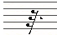 |  | +
例1-9
复附点全音符 复附点二分音符
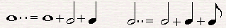

复附点四分音符 复附点八分音符
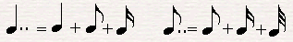
例1-10
威尔第《斯蒂菲里奥》
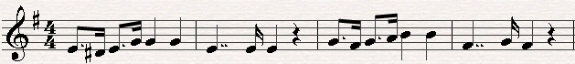

四、音符的书写规范
五线谱中，音符书写有一定的要求：
1、符头的形状是椭圆形，符头只能在一条线上或一条间上。线、间上的符头要一样大。符头写在间或线上，就代表了该音符的具体音高。全音符写法是朝右下方稍倾斜，其他音符均朝右上方倾斜。
例1-11
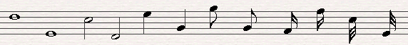
2、符干的长度一般保持八度音程的距离，或者四线三间距离。符头若在第三线上时，符干可朝上，也可朝下；符头在第三线以上时，符干朝下；符头在第三线以下时，符干朝上。符干朝上时，符头记在符干的左面；符干朝下时，符头记在符干的右面。符尾一律向右。
例1-12

符头第三线上 符头第三线以上 符头第三线以下
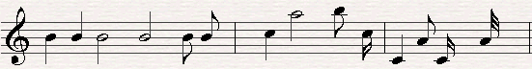
3、若一拍内有多个带符尾的音符，可根据音值组合法用较粗的横线连起来。
例1-13
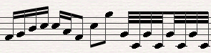
五、音符时值的基本划分与特殊划分
将一个单纯音符分成均等的两部分、四部分、八部分、十六部分、三十二部分等等比例或者将一个附点音符均分成三部分、六部分、十二部分、二十四部分等等比例的，称为音符时值的基本划分。将一个单纯音符或一个附点音符作非基本划分的，称为特殊划分。下面列出常见的连音：三连音、五连音、六连音、七连音、九连音、十连音、二连音、四连音等。
1、三连音
将一个单纯音符分为三部分来代替两部分，称为三连音。用斜体数字“3”，记在三音组的上方或下方，以区别其他音符形式。
例1-14
= 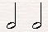 = 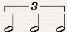 = 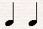= 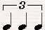
= 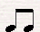 = 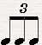 = 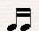=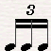

2、五连音、六连音、七连音
将音值均分为五部分、六部分、七部分来分别代替四等分，称为五连音、六连音、七连音。分别用数字“5、6、7”来表示。
例1-15
=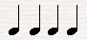= 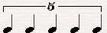 =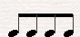=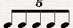
=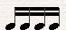=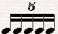 ==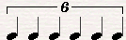
3、九连音、十连音、十一连音至十五连音
将音值均分为九部分、十部分、十一部分至十五部分来分别代替八等分，称为九连音、十连音、十一连音至十五连音。分别用数字“9、10、11、12、13、14、15”来表示。
例1-16
= 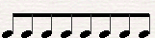=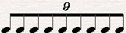
= 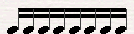=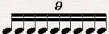
= 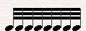=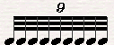
4、二连音、四连音
将附点音符时值均分为二部分来代替三等分，称为二连音。用数字“2”来表示。将附点音符时值均分为四部分来代替三等分，称四连音。用数字“4”来表示。
例1-17
=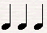=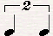 =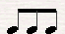=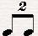 ==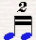
==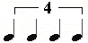 ==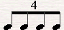 =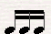=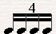

下面是使用连音的几个谱例：
例1-18
歌剧《白毛女》选曲
例1-19
拉赫玛尼若夫《24首钢琴前奏曲》第三首
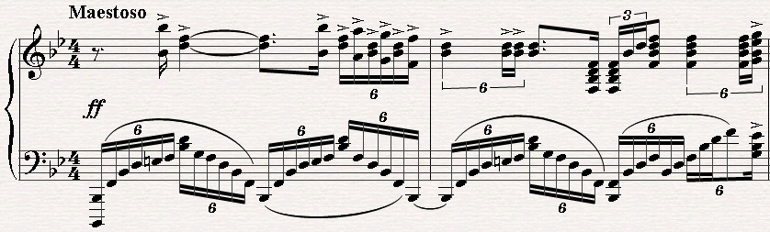
例1-20
《西沙-中华民族壮丽的鱼乡》片段
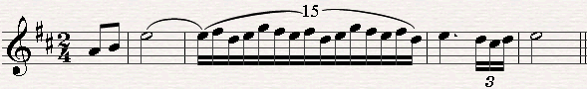
例1-21
舒曼《狂欢节》
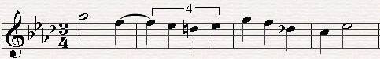
7.2.5教学方法：
讲解法
7.2.6作业安排及课后反思：
（一）写出下列音符与休止符的名称。
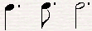
（二）选择恰当的数字填写在括号中。
1个=（ ）个；4个=（ ）个；1个=（ ）个；
8个=（ ）个；6个=（ ）个；2个=（ ）个
（三）写出等于下列音符时值的连音。
= 三连音（ ）、五连音（ ）、六连音（ ）
= 三连音（ ）、五连音（ ）、六连音（ ）
= 二连音（ ）、四连音（ ）。
7.2.7课前准备情况及其他相关特殊要求
提前准备教学内容
7.2.8参考资料（具体到哪一章节或页码）
《乐理与视唱练耳》（科学出版社），主编刘渝东，2010年8月第一版。
7.3教学单元三：
第三单元：节拍与音质组合法
7.3.1教学日期：
本学期第3次授课时间：10月11日
7.3.2教学目标：
本章要求理解节拍，掌握音值组合法。
7.3.3教学内容（含重点、难点）：
教学重点：音值组合法
教学难点：音值组合法
7.3.4教学过程：
1.组织课堂：清点人数，了解学生基本情况，强调课堂纪律。
2.了解学生学习前对相关问题的认识情况以及相关基础知识。
3.明确教学目标：列出本节课的主要教学内容，指出重点难点，让学生明确本章节的教学目标和任务。
4.展开讲解第三单元：节拍与音质组合法
教学提纲：
相同时值的强拍和弱拍有规律的循环出现，称为节拍。节拍同时又涉及到节奏。节奏指音的长短、强弱有组织的进行。一般节奏与节拍是同时存在的。也有少数的节奏是脱离节拍的，如散板。
例3-1
节奏
节拍2/4 强 弱| 强 弱 |强 弱 | 强 弱| 强弱 |
和周围的音比较，在音响上较突出的音，称为重音。通常出现在强拍上的重音，叫节拍重音。有时，也在非强拍上用“”等记号标记构成重音。
例3-2
肖邦《玛祖卡》 Op.17，no.3
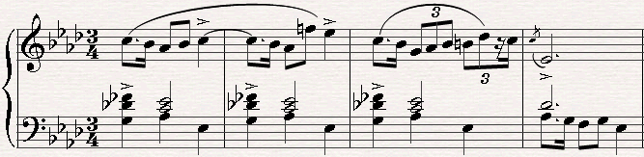
一、拍子与拍子分类
1、小节与小节线
谱表中的画在强拍前面的垂直线“|”称小节线。垂直线之间的部分称为小节。小节线有单小节线和双小节线。单小节线有实线和虚线之分。单实小节线把小节与小节之间分开。单虚小节线在自由节拍中，表示后面的音为强音位置。双小节线有段落小节线（两条线一致“║” ）与结束小节线（两条线的后一条略粗“ |▎” ，也叫终止线）两种。乐曲各部分或拍号等其它符号要变换时，用段落小节线分开。乐曲全部结束时，用结束小节线。
例3-3
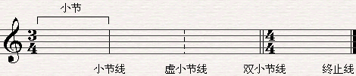
2、不完全小节
不完全小节即从弱拍或弱位开始的小节，也称为弱起小节。弱起小节和最后一小节的时值相加成为完整的一小节。而开始的弱起小节是不记小节数的。
3、拍子与拍号
把某种时值的音符比如四分音符、八分音符等表示节拍的单位称为拍。把拍按照强弱规律安排称拍子。拍号是表示拍子的记号，用数学中的分数来表示，如2/4、4/4拍，它的分子表示每小节中所包含单位拍的数目，分母表示单位拍的音符时值。4/4拍有时也用“C”来表示；2/2拍用“”表示。
4、拍子的分类
目前使用的拍子类型有五种。单拍子（2/4、3/4、3/8、1/4）、复拍子（4/4、6/8、9/8、6/4）、混合拍子（5/4、7/4）、变拍子（两种或两种以上的拍子交替出现）、散拍子（主要在我国戏曲和说唱音乐中出现，是一种不受固定节拍限制、速度比较自由的节拍）。1/4是一种特殊的单拍子，每小节只有强拍，没有弱拍。
例3-4
种 类 | 写 法
单拍子 | 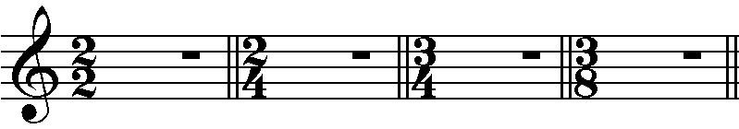
复拍子 | 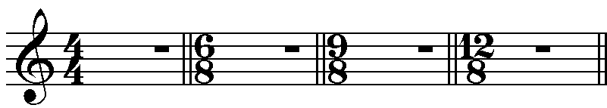
混合拍子 | 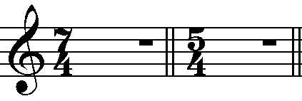
变拍子 | 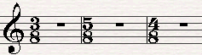
散拍子 | 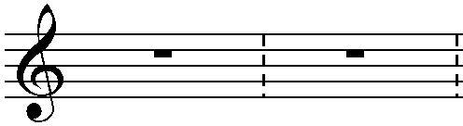

一些少见的单拍子类型还有2/1、2/8、2/16、3/1、3/2、3/16等；复拍子有4/2、4/8、6/4、6/16、9/4、9/16、12/4、12/8、12/16；混合拍子有5/8、7/8等。有些拍子在现代音乐中使用较多。
5、切分音
改变原来正常节拍进行中的强弱规律所产生的重音称为切分音。切分音是由于音乐表现需要，将原来的重音（或强音）转移到弱拍或弱位上而形成。下例是常见的部分切分音形式（切分音用记号“”标出）。
例3-5
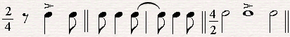
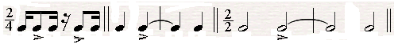
二、音值组合法
把音的时值按照拍号的要求进行有规律的组织安排称为音值组合法。音的组合目的在于视谱者方便辨认和理解。
单拍子的组合是以一拍为单位，一拍内的符尾要连接起来。但像3/8之类的少于四分音符为基本单位的，一般可用共同的符尾按照二拍子或三拍子把单位拍连接起来。
例3-6
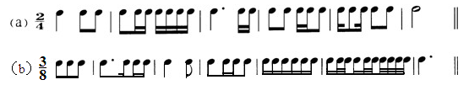
如果是复拍子，按单拍子组合规律进行。其中，附点音符、二分音符和切分音符可以不遵守单位拍分开的原则。
例3-7
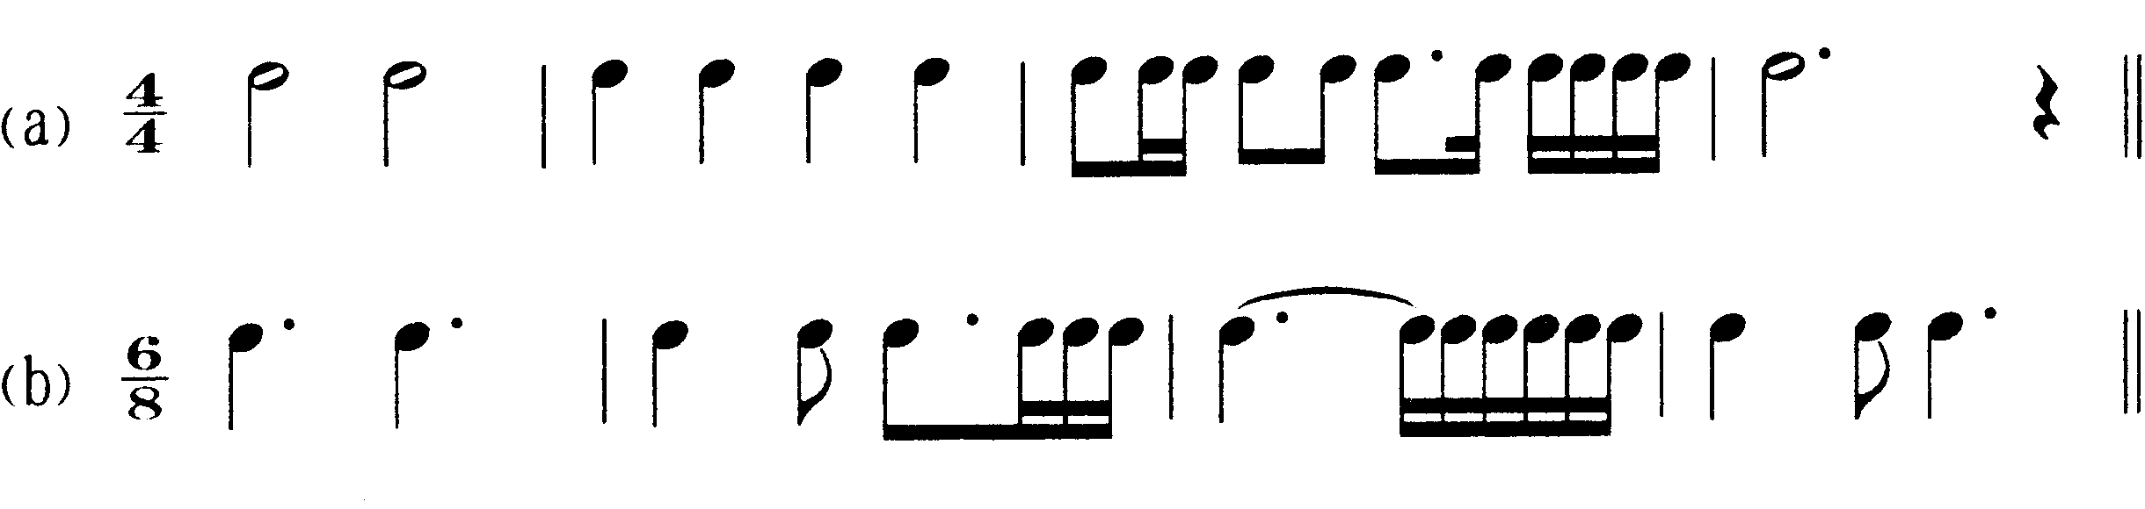
当节奏时值比较短促，每个单位拍还可以分成两个或四个音群，单位拍的符尾连接起来。休止符与音符一样按照音值基本组合法组合，休止符的组合不用加连线。
例3-8
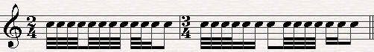
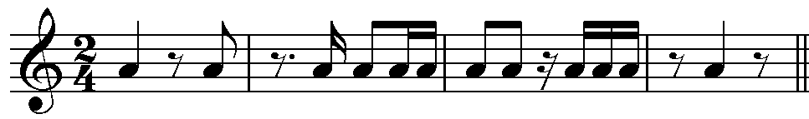
整小节休止，不管是什么拍子，都用全休止符表达。
例3-9
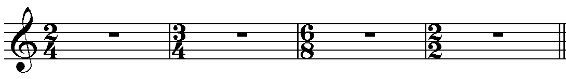
7.1.5教学方法：
讲解法
7.1.6作业安排及课后反思：
一说出下列拍号的含义以及拍子类型。
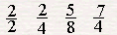
二根据音值组合法，在下列各小题的括号中，填写拍号，并且说明拍子类型。
1、 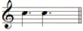 （ ） 2、 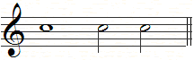（ ）
3、 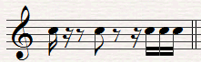（ ） 4、 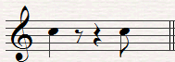（ ）
三纠正下面不正确的音值组合。
1、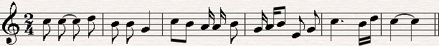
2、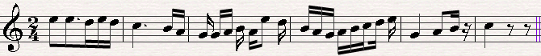
3、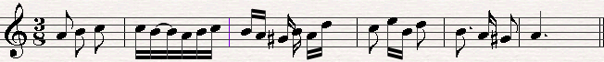
7.3.7课前准备情况及其他相关特殊要求
提前准备教学内容
7.3.8参考资料（具体到哪一章节或页码）
《乐理与视唱练耳》（科学出版社），主编刘渝东，2010年8月第一版。
7.4教学单元四：
第四单元：速度、力度、表情与演奏法记号
7.4.1教学日期：
本学期第4次授课时间：10月14日
7.4.2教学目标：
本章要求理解熟悉速度、力度、表情、演奏法记号
7.4.3教学内容（含重点、难点）：
教学重点：速度与演奏法
教学难点：演奏法记号
7.4.4教学过程：
1.组织课堂：清点人数，了解学生基本情况，强调课堂纪律。
2.了解学生学习前对相关问题的认识情况以及相关基础知识。
3.明确教学目标：列出本节课的主要教学内容，指出重点难点，让学生明确本章节的教学目标和任务。
4.展开讲解第4单元：速度、力度、表情与演奏法记号
教学提纲：
一、速度记号
表示音乐快慢的记号称为速度记号。速度记号记在音乐开始谱表的上面，如果是中间变更速度，就记上新的速度术语。速度的快慢会表达一定的情绪。如快速的可以表达欢快、激动、兴奋等，而慢速的则常表达悲哀、伤痛、沉重等。抒情的、叙事的一般用中速。目前，广泛采用意大利文的速度术语。很多时候，速度用语常用准确的数字具体体现出来，如 =69，意思是每一分钟演奏69个四分音符。如果是节拍器作标准，可以用M.M.=69标记。速度值只是一个大致的范围，不是固定和绝对的，可根据对音乐的认识和理解，做适度的调整。常用速度术语如下：
表4-1

速度术语 | 基本意义 | 速度值  （每分钟拍数）
中 文 意大利文 | 基本意义 | 速度值  （每分钟拍数）
庄板 Grave | 最慢 | 40
广板 Largo | 很慢 | 46
慢板 Lento | 很慢 | 52
柔板 Adagio | 慢速 | 56
小广板 Larghetto | 稍慢 | 60
行板 Andante | 行速 | 66
小行板 Andantino | 行速 | 69
如歌的行板 Sostenato | 中速 | 76
速度适中 Comodo | 中速 | 80
中板 Moderato | 中速 | 88
小快板 Allegretto | 稍快 | 108
快板 Allegro | 快速 | 132
速板 Vivo | 很快 | 152
速板 Vivace | 很快 | 160
急板 Presto | 急速 | 184
最急板 Prestissimo | 最快 | 208

音乐表现需要速度的变化，如果速度随情绪表现需要变化，则常用以下的变化术语。
表4-2

类 别 | 名 称 | 缩写记号 | 原 文
速度减慢 | 渐慢  渐慢  突慢或转慢  转慢  渐慢渐弱  渐慢渐弱  渐消失 | Rall.  Rit.  Riten.  Mor.  Smorz.  Manc. | Rallentando  Ritartando  Ritenuto  Meno Mosso  Morendo  Smorzando  Mancando
速度加快 | 渐快  转快  渐快并渐强 | Accel.  String. | Accelerando  Stringendo
回原速 | 回原速  回原速  恢复原速 |  | A tempo  Tempo 1  Tempo primo
自由速度 | 自由速度 |  | Tempo rubato

为了更准确表达速度及其变化，还可在基本速度术语前面或后面加补充用语。如下：
表4-3
意大利文 | 中 文
molto | 很、非常
assai | 非常、很、相当
possible | 尽可能
piu | 多一点
poco | 一点点
meno | 少一点
non troppo | 不过分
sempre | 始终、总是

二、力度记号
音的强弱程度称为力度。力度强一般可以表达明亮色彩，表现兴奋、激动等情绪；力度弱可以表达柔和色彩，表现沉静、暗淡、回忆等情绪。常用力度记号及变化记号如下：
表4-4

类 别 | 名 称 | 缩写记号 | 原 文
强弱记号 | 很强  强  中强  中弱  弱  很弱 | ff  f  mf  mp  P  pp | Fortssinao  Forte  Mezzo-forte  Mezzo-piano  Piano  Pianissimo
渐变记号 | 渐强  渐弱  渐弱  渐消失  渐消失 | cresc.  decresc.  dim.  smor.  morendo. | Drescendo  Decrescendo  Diminllendo  Smorendo  Morendo
强弱更换 | 强后变弱  更强  强度减少  突弱 | fp  piu ff  meno f  sub.p | Forte-piano  Piu forte  Meno forte  Subito piano
 | 突强 | rf | Rinforzando
加强 | 特强 | sf  fz | Sforzando  Forzando

三、表情记号
一首作品正确的表情记号显得尤为重要。它对于演唱或演奏的提示或暗示、对于更好的把握作品、表达作曲家的意图起到关键性的作用。
表4-5
类别 | 名 称 | 记 号
表情 | 生动地 | Con moto
表情 | 恬美、柔和地 | Dolce
表情 | 坚定、有力地 | Energico
表情 | 雄伟、豪壮地 | Grandiosi
表情 | 优美、典雅地 | Grazioso
表情 | 轻快、柔和地 | Leggiero
表情 | 阴郁地 | Lugubre
表情 | 忧愁、哀伤地 | Mesto
表情 | 嬉戏、诙谐地 | Scherzando
表情 | 宁静地 | Tranquillo
表情 | 激动地、不宁地 | Agitato
表情 | 热情地 | Appassionato
表情 | 如歌地 | Cantabile
表情 | 有表情地 | Con anima

四、演奏法记号
常规演奏法记号有：连音、断音、保持音、强音、滑音、琶音等。
表4-6

类 别 | 名 称 | 记 号 | 术 语
演奏法记号 | 连音 |  | Legato
演奏法记号 | 断音 |  | Staccato
演奏法记号 | 保持音 |  | Sostenuto
演奏法记号 | 强音 |  | Accent
演奏法记号 | 滑音
演奏法记号 | 琶音 |  | Arpeggio
 | 延长符号

7.4.5教学方法：
讲解法
7.4.6作业安排及课后反思：
写出下列常用术语及记号的基本意义。
Dolce（ ）； Cantabile（ ）；Legato（ ）；cresc.（ ）；
dim.（ ）；mf（ ）；mp（ ）；Rit.（ ）；Accel.（ ）；
Adagio（ ）；Andante（ ）；Moderato（ ）；Allegro（ ）；
Allegretto（ ）；Presto（ ）；Lento（ ）；A tempo（ ）。
- 写出下列记号的含义或名称。
（ ）；（ ）；（ ）；（ ）；
（ ）；piu ff（ ）；Tempo rubato（ ）。
7.4.7课前准备情况及其他相关特殊要求
提前准备教学内容
7.4.8参考资料（具体到哪一章节或页码）
《乐理与视唱练耳》（科学出版社），主编刘渝东，2010年8月第一版。
7.5教学单元五：
第五单元：装饰音与省略记号
7.5.1教学日期：
本学期第5次授课时间：10月18日
7.5.2教学目标：
本章要求理解并掌握装饰音与省略记号
7.5.3教学内容（含重点、难点）：
教学重点：装饰音
教学难点：装饰音奏法
7.5.4教学过程：
1.组织课堂：清点人数，了解学生基本情况，强调课堂纪律。
2.了解学生学习前对相关问题的认识情况以及相关基础知识。
3.明确教学目标：列出本节课的主要教学内容，指出重点难点，让学生明确本章节的教学目标和任务。
4.展开讲解第一单元：歌唱中的共鸣问题
教学提纲：
一、装饰音
1、倚音
倚音是依附于主要音符的音。倚音数目可能是一个或数个。演奏或演唱时，一般是包含在所依附的音时值内。有时，也可以依附在前面音符时值内。可分为短倚音和长倚音两种。短倚音用小的八分音符带斜穿符干和符尾的横线标记，倚音符干总是朝上的，用一下弯连线把主要音连起来。若是两个或两个以上的短倚音，用小的十六分音符标记，符干朝上，用一下弯线把倚音和主要音连接起来。长倚音由一个不大于四分音符的小音符构成，符干朝上，没有短斜线。长倚音在主要音之前弹奏计算在主要音之内。若主要音是单纯音符，长倚音时值占一半；若主要音是附点音符，长倚音时值占三分之二。
按依附小音符的数量，短倚音可以分为单倚音和复倚音。按小音符出现在主要音前后位置，可以分为前倚音和后倚音。
例5-1
记谱 奏法 或 记谱 奏法 或
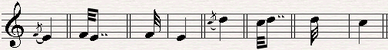
记谱 奏法 或 记谱 奏法 或
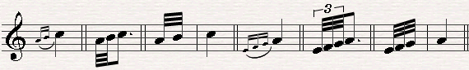
2、颤音
颤音是由主要音符和相邻音符快速交替形成。用tr或tr﹏表示。持续时间与主要音时值相同。颤音可以从主要音符开始，也可以从主要音上方二度音开始，或从主要音下方二度音开始。
例5-2
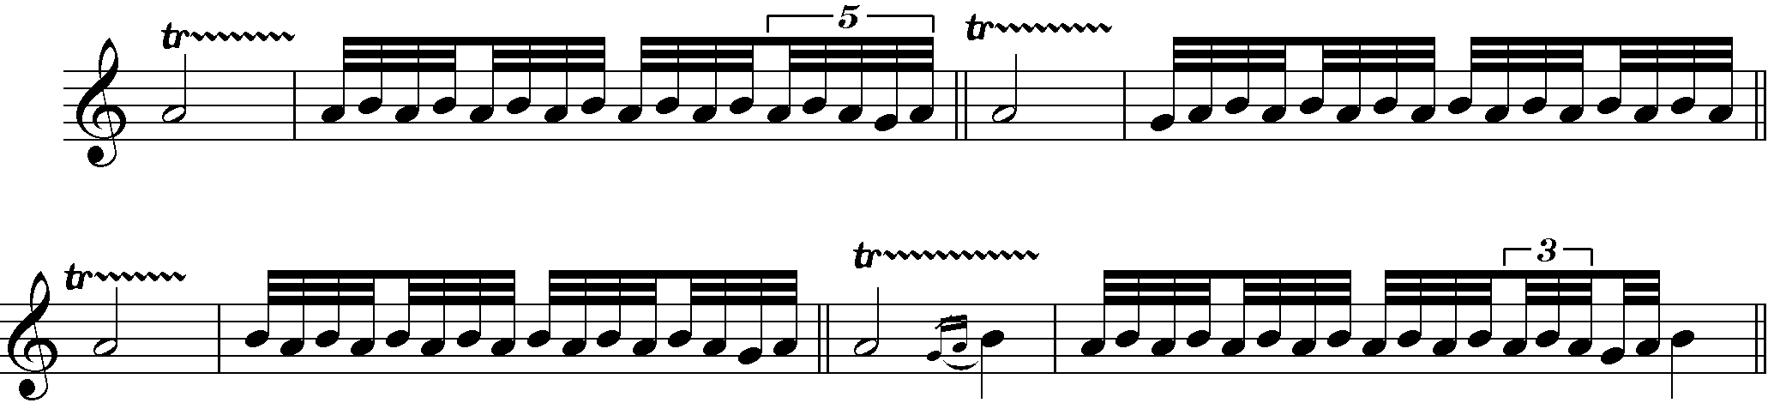
3、回音
由四个或五个音来回级进形成的旋律型称为回音。常见的有顺回音和逆回音。顺回音用表示，逆回音用表示。回音记号的上方或下方还可以加变音记号。
例5-3
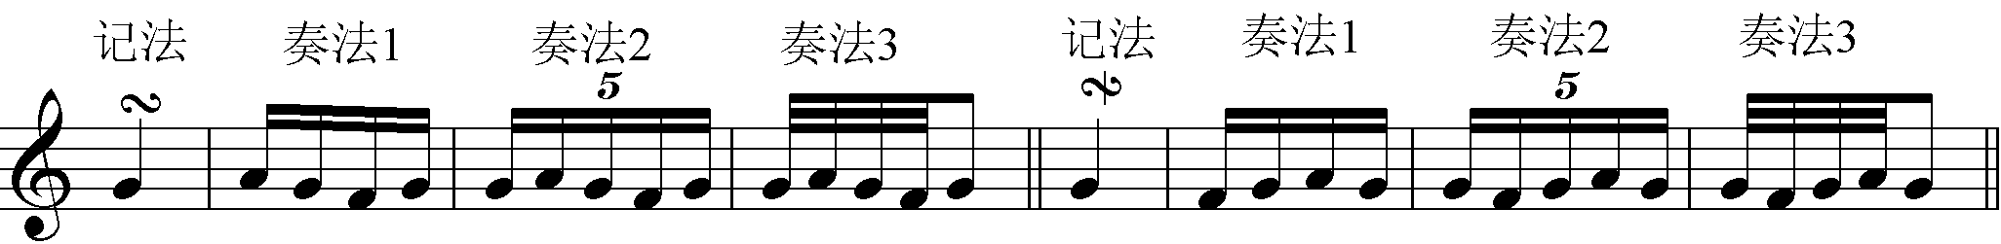

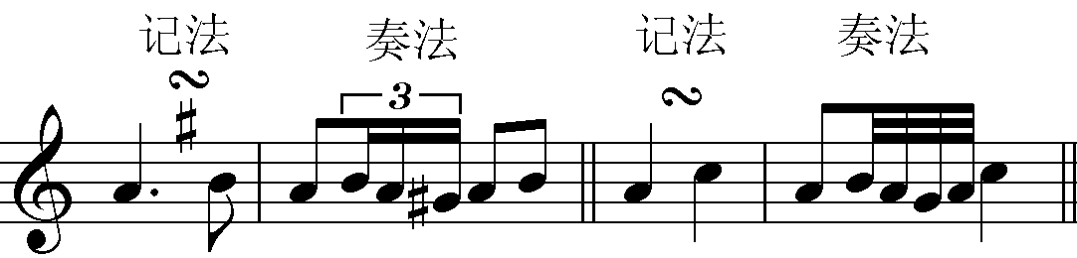
4、波音
在一个主要音符的前后加辅助音形成的旋律型。它主要分为上波音、下波音两种。波音的符号为：、、、。
例5-4
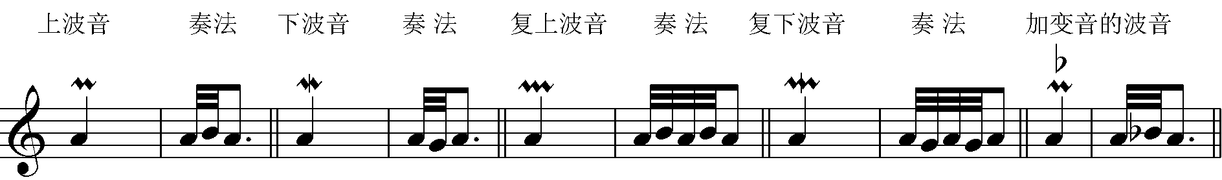
二、省略记号
省略记号是为了记谱方便、简洁而设立的一种记号。它主要包括了震音记号、音型反复记号、自由反复记号、段落反复记号、移动八度、重复八度记号等等。
1、震音记号
震音记号是将音或和弦交替反复、用斜线表示的一种记号。震音用斜线标在音符上或符干上，斜线数目与符尾的数目时值一致。
例5-5
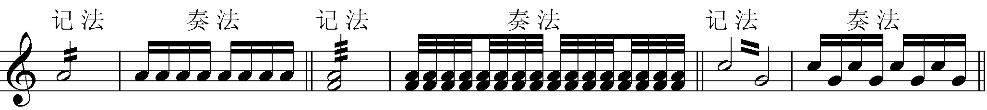
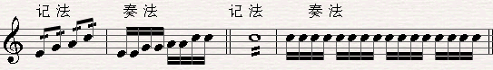
2、音型反复记号
小节内音型反复，用斜线“”表示，斜线数目与符尾数一致。整小节的音型反复，用斜线左右两边加点“”表示。两小节音型反复用“”表示，写在小节线上。
例5-6
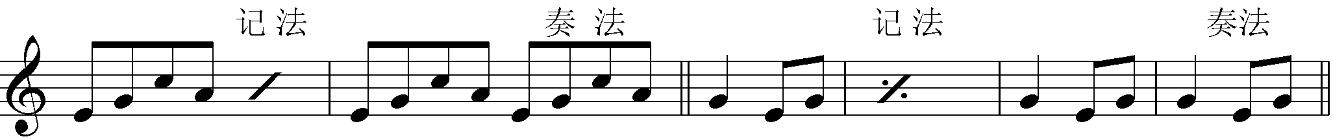
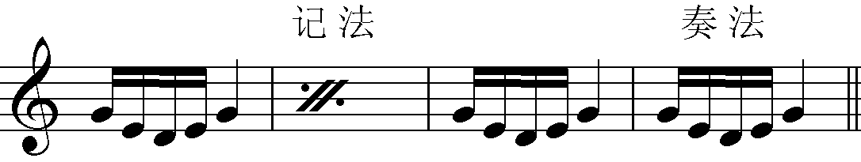
3、段落反复记号
段落反复记号主要有从头反复记号和标记内反复记号。从头反复记号用“”表示，标记内反复记号用“”表示。
例5-7
① ② ③ ④ ⑤ ⑥
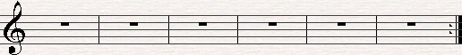
奏 法：①②③④⑤⑥①②③④⑤⑥
① ② ③ ④ ⑤ ⑥ ⑦ ⑧
奏 法：①②③④⑤⑥③④⑤⑥⑦⑧

4、段落跳跃记号
段落跳跃记号用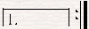和表示，在反复时，结尾的时候第二遍跳跃过，直接接。
例5-8
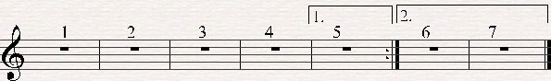
奏 法：12345123467
5、段落反复术语
（1）D.C.与Fine：表示从头反复到有Fine处结束，如没有Fine，就从双竖线“║”处结束。
（2）D.S.与：表示从标有记号处开始反复。
（3）与coda：表示对接记号，一般成对使用。反复时跳过对接记号中间部分直接到第二个处继续演奏。第二个后往往接尾声。
6、移动八度与重复八度记号
移动八度与重复八度记号，记法和奏法列表如下：
例5-9
记 法 | 记写位置 | 奏 法 | 说 明
 | 音符上方 | 移高八度 | 也可用
 | 音符下方 | 移低八度 | 也可用
 | 音符上方 | 高八度同奏 | 也可在各音符上方加8
 | 音符下方 | 低八度同奏 | 也可在各音符下方加8
移动八度记号记法和奏法谱例如下：
例5-10
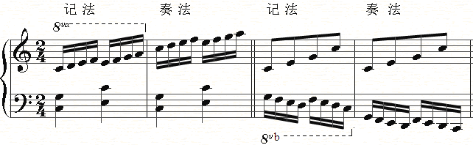

重复八度记号记法和奏法谱例如下：
例5-11
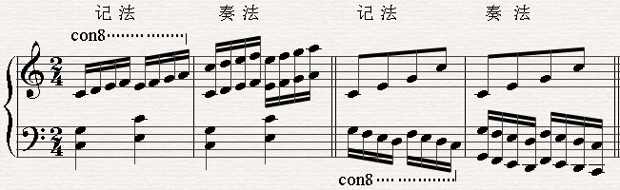
7.5.5教学方法：
讲解法
7.5.6作业安排及课后反思：
- 写出下列装饰音的奏法。
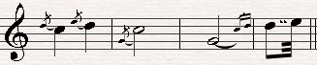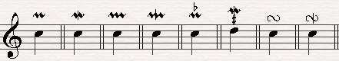
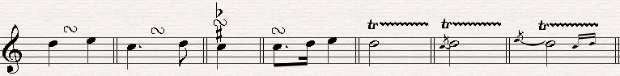
（二）写出下列记号的奏法。
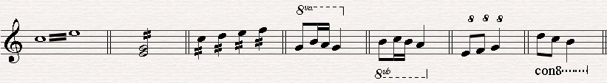
（三）用数字写出下列演奏顺序。
（1）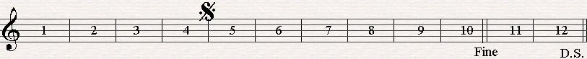
（2）
7.5.7课前准备情况及其他相关特殊要求
提前准备教学内容
7.5.8参考资料（具体到哪一章节或页码）
《乐理与视唱练耳》（科学出版社），主编刘渝东，2010年8月第一版。
7.6-9教学单元六、七、八、九：
第六-九单元：视唱练耳
7.6-9.1教学日期：
本学期第6-9次授课时间：10月25日、11月1日、11月8日、11月15日
7.6-9.2教学目标：
1.准确的演唱C大调音阶，形成基本良好的音高概念;
2.具备基本的节奏感；
3.准确视唱各节拍型乐曲。
7.6-9.3教学内容（含重点、难点）：
各节奏的准确定、音高准确性。
7.6-9.4教学过程：
1.组织课堂：清点人数，了解学生基本情况，强调课堂纪律。
2.了解学生学习前对相关问题的认识情况以及相关基础知识。
3.明确教学目标：列出本节课的主要教学内容，指出重点难点，让学生明确本章节的教学目标和任务。
4.展开讲解第一单元：歌唱中的共鸣问题
教学提纲：
老师选择一条与歌唱训练内容相关的视唱曲目，写在黑板上，讲解分析视唱曲的节拍、节奏问题，提升学生综合音乐素养。
1.模打、模唱节奏训练
2.要求学生随伴奏视唱，训练学生音准能力。
3.要求学生清唱，检验学生音准把握情况。
4.对学生视唱中出现的问题逐一纠正。
7.6-9.5教学方法：
讲解法、示范法
7.6-9.6作业安排及课后反思：
要求在课堂上对所学视唱练耳内容做好笔记
7.6-9.7课前准备情况及其他相关特殊要求
提前准备教学内容
7.6-9.8参考资料（具体到哪一章节或页码）
《乐理与视唱练耳》（科学出版社），主编刘渝东，2010年8月第一版。
7.10教学单元十：
第十单元：歌唱中的气息运用问题
7.10.1教学日期：
本学期第10次授课时间：11月22日
7.10.2教学目标：
1.让学生了解视唱条目中音高与节奏的结合;
2.重点讲解歌唱中的气息的运用等相关问题；
3.歌唱吸气的实践训练。
7.10.3教学内容（含重点、难点）：
本次课重点包括二方面的内容：
一.歌唱中的气息；
二.气息与发声的协调训练；
其中，歌唱中气息的运用为教学难点。
7.10.4教学过程：
1.组织课堂：清点人数，了解学生基本情况，强调课堂纪律。
2.了解学生学习前对相关问题的认识情况以及相关基础知识。
3.明确教学目标：列出本节课的主要教学内容，指出重点难点，让学生明确本章节的教学目标和任务。
4.通过“问题的提出”导入新课，引发学生积极思考：
（1）你注意过唱歌时的气息调节特点吗？
5.展开讲解第十单元：歌唱中的气息运用问题
教学提纲：
一．视唱练耳训练
老师选择一条与歌唱训练内容相关的视唱曲目，写在黑板上，讲解分析视唱曲的节拍、节奏问题，提升学生综合音乐素养。
1.模打、模唱节奏训练
2.要求学生随伴奏视唱，训练学生音准能力。
3.要求学生清唱，检验学生音准把握情况。
4.对学生视唱中出现的问题逐一纠正。
二．声乐训练
1.讲解运用的方法和基本原理
2.示范歌唱中正确的呼吸方法
3.进行气息呼吸示范，讲解气息训方法
4.闭口开口音miiii ma hahahahahahahaha发声训练
5.一对一纠正发声中存在的问题
6.歌唱教学中歌曲实例教学与训练《打个胜仗哈哈哈》
课堂小结：对本节课所学内容进行总结、明确和强调。
布置课下作业：
1.复习视唱所学的内容。
2.体会气息运用的正确要领。
7.10.5教学方法：
讲解法、示范法
7.10.6作业安排及课后反思：
本节的作业安排分为两部分：
一.课堂作业：要求在课堂上对所学视唱练耳内容做好笔记
二.课后作业：课下每天进行气息训练20分钟。
课后反思：细心体会按照歌唱要求呼吸时肩、胸、腹部的正确状态？
7.10.7课前准备情况及其他相关特殊要求
1.课前准备要求：
体会闻花香的呼吸感觉。
2.特殊要求：
1.课下寻找声乐相关书籍了解呼吸相关知识。
7.10.8参考资料（具体到哪一章节或页码）
1.胡郁青主编.《中外声乐曲选集》西南大学出版社，1999年3月第一版.
2.黎信昌，景蔚岗主编.《美声唱法歌曲大全》山西教育出版社，2011年11月第一版.
3.郭祥义主编.《民族唱法歌曲大全》山西教育出版社，2008年4月第一版.
4.杨定抒编.《声乐曲选新编》西南师范大学出版社，1995年2月第一版.
5.方智诺编著.《歌曲分析与写作》西南师范大学出版社，2000年11月第一版.
6.《乐理与视唱练耳》（科学出版社），主编刘渝东，2010年8月第一版.
7.11教学单元十一：
第十一单元：歌唱中的共鸣问题
7.11.1教学日期：
本学期第11次授课时间：11月29日
7.11.2教学目标：
1.让学生了解视唱中音高与节奏的结合;
2.重点讲解歌唱中的共鸣原理等问题；
3.歌唱共鸣的实践训练。
7.11.3教学内容（含重点、难点）：
本次课重点包括二方面的内容：
一.歌唱中的共鸣；
二.共鸣发声的实践训练；
其中，歌唱中口腔的打开、保持为教学难点。
7.11.4教学过程：
1.组织课堂：清点人数，了解学生基本情况，强调课堂纪律。
2.了解学生学习前对相关问题的认识情况以及相关基础知识。
3.明确教学目标：列出本节课的主要教学内容，指出重点难点，让学生明确本章节的教学目标和任务。
4.通过“问题的提出”导入新课，引发学生积极思考：
（1）你喜欢唱歌吗？
（2）唱歌时你是怎样发声的？
5.展开讲解第一单元：歌唱中的共鸣问题
教学提纲：
一．视唱练耳训练
老师选择一条与歌唱训练内容相关的视唱曲目，写在黑板上，讲解分析视唱曲的节拍、节奏问题，提升学生综合音乐素养。
1.模打、模唱节奏训练
2.要求学生随伴奏视唱，训练学生音准能力。
3.要求学生清唱，检验学生音准把握情况。
4.对学生视唱中出现的问题逐一纠正。
二．声乐训练
1.讲解共鸣的原理
2.示范歌唱中口腔打开的正确方法
3.进行共鸣发声示范
4.闭口开口音mi ma mi发声训练
5.一对一纠正发声中存在的问题
6.歌唱教学中歌曲实例教学与训练《小路》
课堂小结：对本节课所学内容进行总结、明确和强调。
布置课下作业：
1.复习视唱所学的内容。
2.体会口腔打开的正确要领。
7.11.5教学方法：
讲解法、示范法
7.11.6作业安排及课后反思：
本节的作业安排分为两部分：
一.课堂作业：要求在课堂上对所学视唱练耳内容做好笔记
二.课后作业：课下每天进行发声共鸣训练20分钟。
课后反思：细心体会按照歌唱要求打开口腔后软腭的状态？
7.11.7课前准备情况及其他相关特殊要求
课前准备要求：
两指轻夹双耳耳垂，然后打开口腔体会下颌关节的开合运动，理解怎样才能充分打开口腔。
特殊要求：
1.课下寻找声乐相关书籍了解声乐相关知识。
7.11.8参考资料（具体到哪一章节或页码）
1.胡郁青主编.《中外声乐曲选集》西南大学出版社，1999年3月第一版.
2.黎信昌，景蔚岗主编.《美声唱法歌曲大全》山西教育出版社，2011年11月第一版.
3.郭祥义主编.《民族唱法歌曲大全》山西教育出版社，2008年4月第一版.
4.杨定抒编.《声乐曲选新编》西南师范大学出版社，1995年2月第一版.
5.方智诺编著.《歌曲分析与写作》西南师范大学出版社，2000年11月第一版.
6.《乐理与视唱练耳》（科学出版社），主编刘渝东，2010年8月第一版.
7.12教学单元十二：
第十二单元：歌唱中口腔的打开与气息的结合问题
7.12.1教学日期：
本学期第12次授课时间：12月6日
7.12.2教学目标：
1.让学生了解视唱条目中音高与节奏的结合;
2.重点讲解歌唱中口腔的打开与气息的运用等相关问题；
3.歌唱中的吸气与口腔打开的实践训练。
7.12.3教学内容（含重点、难点）：
本次课重点包括二方面的内容：
一.歌唱中正确地打开口腔与吸气；
二.气息与发声的协调训练；
其中，歌唱中气息的运用为教学难点。
7.12.4教学过程：
1.组织课堂：清点人数，了解学生基本情况，强调课堂纪律。
2.了解学生学习前对相关问题的认识情况以及相关基础知识。
3.明确教学目标：列出本节课的主要教学内容，指出重点难点，让学生明确本章节的教学目标和任务。
4.通过“问题的提出”导入新课，引发学生积极思考：
（1）你注意过唱歌时的气息调节特点吗？
5.展开讲解第三单元：歌唱中口腔的打开与气息的结合问题
教学提纲：
一．视唱练耳训练
老师选择一条与歌唱训练内容相关的视唱曲目，写在黑板上，讲解分析视唱曲的节拍、节奏问题，提升学生综合音乐素养。
1.模打、模唱节奏训练
2.要求学生随伴奏视唱，训练学生音准能力。
3.要求学生清唱，检验学生音准把握情况。
4.对学生视唱中出现的问题逐一纠正。
5.强调视唱中的情感应用
二．声乐训练
1.讲解口腔打开与气息结合的技巧方法
2.示范气息的运用在口腔共鸣中的作用
3.进行发声示范
4.训练开口音mao ma mao的发声
5.一对一纠正发声中存在的问题
6.歌唱教学中歌曲实例教学与训练《共青团之歌》
课堂小结：对本节课所学内容进行总结、明确和强调。
布置课下作业：
1.复习视唱所学的内容。
2.体会声气结合的正确要领。
7.12.5教学方法：
讲解法、示范法
7.12.6作业安排及课后反思：
本节的作业安排分为两部分：
一.课堂作业：要求在课堂上对所学视唱练耳内容做好笔记
二.课后作业：课下每天进行气息训练20分钟。
课后反思：细心体会声气结合的正确状态？
7.12.7课前准备情况及其他相关特殊要求
1.课前准备要求：
体会高音发声时腹部状态。
2.特殊要求：
1.课下寻找声乐相关书籍了解高音共鸣相关知识。
7.12.8参考资料（具体到哪一章节或页码）
1.胡郁青主编.《中外声乐曲选集》西南大学出版社，1999年3月第一版.
2.黎信昌，景蔚岗主编.《美声唱法歌曲大全》山西教育出版社，2011年11月第一版.
3.郭祥义主编.《民族唱法歌曲大全》山西教育出版社，2008年4月第一版.
4.杨定抒编.《声乐曲选新编》西南师范大学出版社，1995年2月第一版.
5.方智诺编著.《歌曲分析与写作》西南师范大学出版社，2000年11月第一版.
6.《乐理与视唱练耳》（科学出版社），主编刘渝东，2010年8月第一版.
7.13教学单元十三：
第十三单元：歌唱中情感表与审美达问题
7.13.1教学日期：
本学期第13次授课时间：12月13日
7.13.2教学目标：
1.让学生了解视唱条目中音高与节奏的结合;
2.重点讲解歌唱中情感应用等问题；
3.歌唱中的情感传递与审美表现。
7.13.3教学内容（含重点、难点）：
本次课重点包括二方面的内容：
一.歌唱中正确地站姿、坐姿、面部表情、身体动作等；
二.歌唱发声中的情感传递训练；
其中，歌唱中情感表达为教学难点。
7.13.4教学过程：
1.组织课堂：清点人数，了解学生基本情况，强调课堂纪律。
2.了解学生学习前对相关问题的认识情况以及相关基础知识。
3.明确教学目标：列出本节课的主要教学内容，指出重点难点，让学生明确本章节的教学目标和任务。
4.通过“问题的提出”导入新课，引发学生积极思考：
（1）你注意过唱歌时的气息调节特点吗？
5.展开讲解第四单元：歌唱中情感表与审美达问题
教学提纲：
一．视唱练耳训练
老师选择一条与歌唱训练内容相关的视唱曲目，写在黑板上，讲解分析视唱曲的节拍、节奏问题，提升学生综合音乐素养。
1.模打、模唱节奏训练
2.要求学生随伴奏视唱，训练学生音准能力。
3.要求学生清唱，检验学生音准把握情况。
4.对学生视唱中出现的问题逐一纠正。
5.强调视唱中的情感表现与审美传递
6.歌唱教学中歌曲实例教学与训练《望月》
二．声乐训练
1.讲解如何运用正确的声音表现艺术美
2.示范字正腔圆在歌唱中的作用
3.进行咬字吐字示范
4.训练d t n l等声母发音的咬字
5.一对一纠正发声中存在的问题
课堂小结：对本节课所学内容进行总结、明确和强调。
布置课下作业：
1.复习视唱所学的内容。
2.体会d t n l等声母发音的正确咬字要领。
7.13.5教学方法：
讲解法、示范法
7.13.6作业安排及课后反思：
本节的作业安排分为两部分：
一.课堂作业：要求在课堂上对所学视唱练耳内容做好笔记
二.课后作业：课下每天进行d t n l等声母发音的正确咬字训练20分钟。
课后反思：细心体会爆破音发声的正确状态？
7.13.7课前准备情况及其他相关特殊要求
1.课前准备要求：
体会爆破音发声时唇齿状态。
2.特殊要求：
1.课下寻找声乐相关书籍了解声母发声中爆破音相关知识。
7.13.8参考资料（具体到哪一章节或页码）
1.胡郁青主编.《中外声乐曲选集》西南大学出版社，1999年3月第一版.
2.黎信昌，景蔚岗主编.《美声唱法歌曲大全》山西教育出版社，2011年11月第一版.
3.郭祥义主编.《民族唱法歌曲大全》山西教育出版社，2008年4月第一版.
4.杨定抒编.《声乐曲选新编》西南师范大学出版社，1995年2月第一版.
5.方智诺编著.《歌曲分析与写作》西南师范大学出版社，2000年11月第一版.
6.《乐理与视唱练耳》（科学出版社），主编刘渝东，2010年8月第一版.
7.14教学单元十四：
第十四单元：歌唱中韵母的声韵表现问题
7.14.1教学日期：
本学期第14次授课时间：12月20日
7.14.2教学目标：
1.让学生了解视唱条目中较为复杂的节奏型;
2.重点讲解歌唱中韵母的声韵表现问题等问题；
7.14.3教学内容（含重点、难点）：
本次课重点包括二方面的内容：
一.歌唱中韵母的发声；
二.歌唱发声中的开口音、闭口音；
其中，歌唱中闭口音训练为教学难点。
7.14.4教学过程：
1.组织课堂：清点人数，了解学生基本情况，强调课堂纪律。
2.了解学生学习前对相关问题的认识情况以及相关基础知识。
3.明确教学目标：列出本节课的主要教学内容，指出重点难点，让学生明确本章节的教学目标和任务。
4.通过“问题的提出”导入新课，引发学生积极思考：
（1）你注意过唱歌时的气息调节特点吗？
5.展开讲解第五单元：歌唱中韵母的声韵表现问题
教学提纲：
一．视唱练耳训练
老师选择一条与歌唱训练内容相关的视唱曲目，写在黑板上，讲解分析视唱曲的节拍、节奏问题，提升学生综合音乐素养。
1.模打、模唱节奏训练
2.要求学生随伴奏视唱，训练学生音准能力。
3.要求学生清唱，检验学生音准把握情况。
4.对学生视唱中出现的问题逐一纠正。
5.强调视唱中的情感表现与审美传递
二．声乐训练
1.讲解歌唱中开口音、闭口音相关知识
2.示范字闭口音发声在歌唱中的特点
3.讲解闭口音的口腔特征与声音位置
4.训练“一七韵”“乜斜韵”的发声
5.一对一纠正发声中存在的问题
6.歌唱教学中歌曲实例教学与训练《外婆家》
课堂小结：对本节课所学内容进行总结、明确和强调。
布置课下作业：
1.复习视唱所学的内容。
2.体会“一七韵”“乜斜韵”等声韵的正确咬字要领。
宣布下课
7.14.5教学方法：
讲解法、示范法
7.14.6作业安排及课后反思：
本节的作业安排分为两部分：
一.课堂作业：要求在课堂上对所学视唱练耳内容做好笔记
二.课后作业：课下每天进行“一七韵”“乜斜韵”等声母韵母发音的正确咬字训练20分钟。
课后反思：细心体会爆破音发声的正确状态？
7.14.7课前准备情况及其他相关特殊要求
1.课前准备要求：
体会爆破音发声时唇齿状态。
2.特殊要求：
1.课下寻找声乐相关书籍了解声母发声中唇齿音相关知识。
7.14.8参考资料（具体到哪一章节或页码）
1.胡郁青主编.《中外声乐曲选集》西南大学出版社，1999年3月第一版.
2.黎信昌，景蔚岗主编.《美声唱法歌曲大全》山西教育出版社，2011年11月第一版.
3.郭祥义主编.《民族唱法歌曲大全》山西教育出版社，2008年4月第一版.
4.杨定抒编.《声乐曲选新编》西南师范大学出版社，1995年2月第一版.
5.方智诺编著.《歌曲分析与写作》西南师范大学出版社，2000年11月第一版.
6.《乐理与视唱练耳》（科学出版社），主编刘渝东，2010年8月第一版.
7.15教学单元十五：
第十五单元：歌唱中唇齿舌侧音的发音问题
7.15.1教学日期：
本学期第15次授课时间：12月27日
7.15.2教学目标：
1.让学生了解视唱条目中较为复杂的节奏型;
2.重点讲解歌唱中韵母的声韵表现问题等问题；
7.15.3教学内容（含重点、难点）：
本次课重点包括二方面的内容：
一.歌唱中唇齿舌侧音的发声；
二.歌唱发声中唇齿舌侧音的特征与表现；
其中，歌唱中唇齿舌侧音训练为教学难点。
7.15.4教学过程：
1.组织课堂：清点人数，了解学生基本情况，强调课堂纪律。
2.了解学生学习前对相关问题的认识情况以及相关基础知识。
3.明确教学目标：列出本节课的主要教学内容，指出重点难点，让学生明确本章节的教学目标和任务。
4.通过“问题的提出”导入新课，引发学生积极思考：
（1）你注意过唱歌时唇齿舌侧音的发音特点吗？
5.展开讲解第六单元：歌唱中唇齿舌侧音的发音问题
教学提纲：
一．视唱练耳训练
老师选择一条与歌唱训练内容相关的视唱曲目，写在黑板上，讲解分析视唱曲的节拍、节奏问题，提升学生综合音乐素养。
1.模打、模唱节奏训练
2.要求学生随伴奏视唱，训练学生音准能力。
3.要求学生清唱，检验学生音准把握情况。
4.对学生视唱中出现的问题逐一纠正。
5.强调视唱中的情感表现与审美传递
二．声乐训练
1.讲解歌唱中唇齿舌侧音相关知识
2.示范歌唱中唇齿舌侧音的发音特点
3.讲解唇齿舌侧音特征与声音位置
4.训练“一七韵”“乜斜韵”“任辰韵”“江阳韵”“灰堆韵”的发声
5.一对一纠正发声中存在的问题
6.歌唱教学中歌曲实例教学与训练《小兔子乖乖》
课堂小结：对本节课所学内容进行总结、明确和强调。
布置课下作业：
1.复习视唱所学的内容。
2.体会“一七韵”“乜斜韵”“任辰韵”“江阳韵”“灰堆韵”等声韵的正确咬字要领。
7.15.5教学方法：
讲解法、示范法
7.15.6作业安排及课后反思：
本节的作业安排分为两部分：
一.课堂作业：要求在课堂上对所学视唱练耳内容做好笔记
二.课后作业：课下每天进行“一七韵”“乜斜韵”“任辰韵”“江阳韵”“灰堆韵”等声母韵母发音的正确咬字训练20分钟。
课后反思：细心体会爆破音发声的正确状态？
7.15.7课前准备情况及其他相关特殊要求
1.课前准备要求：
体会唇齿音、舌侧音、前鼻音、后鼻音的发声特点及口腔状态。
2.特殊要求：
1.课下寻找声乐相关书籍了解发声中前鼻音、后鼻音的相关知识。
7.15.8参考资料（具体到哪一章节或页码）
1.胡郁青主编.《中外声乐曲选集》西南大学出版社，1999年3月第一版.
2.黎信昌，景蔚岗主编.《美声唱法歌曲大全》山西教育出版社，2011年11月第一版.
3.郭祥义主编.《民族唱法歌曲大全》山西教育出版社，2008年4月第一版.
4.杨定抒编.《声乐曲选新编》西南师范大学出版社，1995年2月第一版.
5.方智诺编著.《歌曲分析与写作》西南师范大学出版社，2000年11月第一版.
6.《乐理与视唱练耳》（科学出版社），主编刘渝东，2010年8月第一版.
7.16教学单元十六：
第十六单元：歌唱中前后咽音的发音技巧
7.16.1教学日期：
本学期第16次授课时间：1月3日
7.16.2教学目标：
1.训练学生单音听记能力和简单节奏型的听写能力;
2.重点讲解歌唱中咽音的发声方法与技巧等问题；
7.16.3教学内容（含重点、难点）：
本次课重点包括二方面的内容：
一.歌唱中咽音的发声特点；
二.歌唱发声中咽音的发声技巧与表现功能；
其中，歌唱中咽音训练为教学难点。
7.16.4教学过程：
1.组织课堂：清点人数，了解学生基本情况，强调课堂纪律。
2.了解学生学习前对相关问题的认识情况以及相关基础知识。
3.明确教学目标：列出本节课的主要教学内容，指出重点难点，让学生明确本章节的教学目标和任务。
4.通过“问题的提出”导入新课，引发学生积极思考：
（1）你注意过唱歌时唇齿舌侧音的发音特点吗？
5.展开讲解第七单元：歌唱中前后咽音的发音技巧
教学提纲：
一．视唱练耳训练
老师选择一条与歌唱训练内容相关的视唱曲目，写在黑板上，讲解分析视唱曲的节拍、节奏问题，提升学生综合音乐素养。
1.模打、模唱节奏训练
2.要求学生随伴奏视唱，训练学生音准能力。
3.要求学生清唱，检验学生音准把握情况。
4.对学生视唱中出现的问题逐一纠正。
5.视唱中的模打、模唱训练
6.简单节奏型的听记与单音听记训练
二．声乐训练
1.讲解歌唱中咽音相关知识
2.示范歌唱中咽音的发音特点
3.讲解前后咽音特征与声音位置
4.咽音发声训练
5.一对一纠正发声中存在的问题
6.歌唱教学中歌曲实例教学与训练《上学歌》
课堂小结：对本节课所学内容进行总结、明确和强调。
布置课下作业：
1.复习视唱所学的内容。
2.体会咽音发声要领，体会前后咽音发声的不同特点。
7.16.5教学方法：
讲解法、示范法
7.16.6作业安排及课后反思：
本节的作业安排分为两部分：
一.课堂作业：要求在课堂上对所学视唱练耳内容做好笔记
二.课后作业：课下每天进行咽音发声训练20分钟。
课后反思：细心体会爆破音发声的正确状态？
7.16.7课前准备情况及其他相关特殊要求
1.课前准备要求：
体会咽音的发声特点及咽部松紧状态。
2.特殊要求：
1.课下寻找声乐相关书籍了解咽音发声的相关知识。
7.16.8参考资料（具体到哪一章节或页码）
1.胡郁青主编.《中外声乐曲选集》西南大学出版社，1999年3月第一版.
2.黎信昌，景蔚岗主编.《美声唱法歌曲大全》山西教育出版社，2011年11月第一版.
3.郭祥义主编.《民族唱法歌曲大全》山西教育出版社，2008年4月第一版.
4.杨定抒编.《声乐曲选新编》西南师范大学出版社，1995年2月第一版.
5.方智诺编著.《歌曲分析与写作》西南师范大学出版社，2000年11月第一版.
6.《乐理与视唱练耳》（科学出版社），主编刘渝东，2010年8月第一版.
8．课程要求
8.1学生自学要求
（1）从基础做起，自己不理解的问题记录下来。
（2）逐渐扩大阅读面，扩充知识量。
8.2课外阅读要求
（1）不仅阅读与本学科相关的书籍，还要全面关注大文科的文化知识，拓宽理论视野。
（2）阅读时关注本专业发展的前沿问题。
8.3课堂讨论要求
（1）积极发表看法，相互借鉴，相互学习。
（2）不同的观点相互包容，但对于偏颇的观点必须给于纠正。
8.4课程实践要求
（1）由浅入深地进行写作实践，不可急于求成。
（2）重视理论联系实际，做到感性切入、理性创作。
9．课程考核
9.1出勤（迟到、早退等）、作业、报告等的要求
（1）严格考勤制度，要求学生必须出勤，不能迟到、早退、中途缺席、出勤不出工等。
（2）每位学生要努力完成每节课的相关作业。
（3）每位学生要按时完成和提交老师安排的阅读报告。
9.2成绩的构成与评分规则说明
（1）综合考核成绩为100分。
（2）课堂成绩记录占总分数的60%。
（3）课堂考勤占总分数的40%。
9.3考试形式及说明
（1）考查课程，按百分制计分。
10．学术诚信
10.1重视素养提升，培养正确发声方法，养成良好演唱习惯。
10.2实施音乐教学中的美育体验教育，培育学生心存真善美，切实能在幼儿音乐教育中心存爱心、耐心、真心、善心的内在艺术品德。
11．课堂规范
11.1课堂纪律：严明课堂纪律，做好课堂考勤记录。
11.2课堂礼仪：明确课堂礼仪，做好课堂礼仪环节。
12．课程资源
12.1教材与参考书：胡郁青主编.《中外声乐曲选集》西南大学出版社，1999年3月第一版.《乐理与视唱练耳》（科学出版社），主编刘渝东，2010年8月第一版。
12.2专业学术著作
12.3专业刊物
12.4网络课程资源
12.5课外阅读资源
13．教学合约
13.1阅读课程实施大纲，理解其内容
13.2同意遵守课程实施大纲中阐述的标准和期望
14．其他说明

